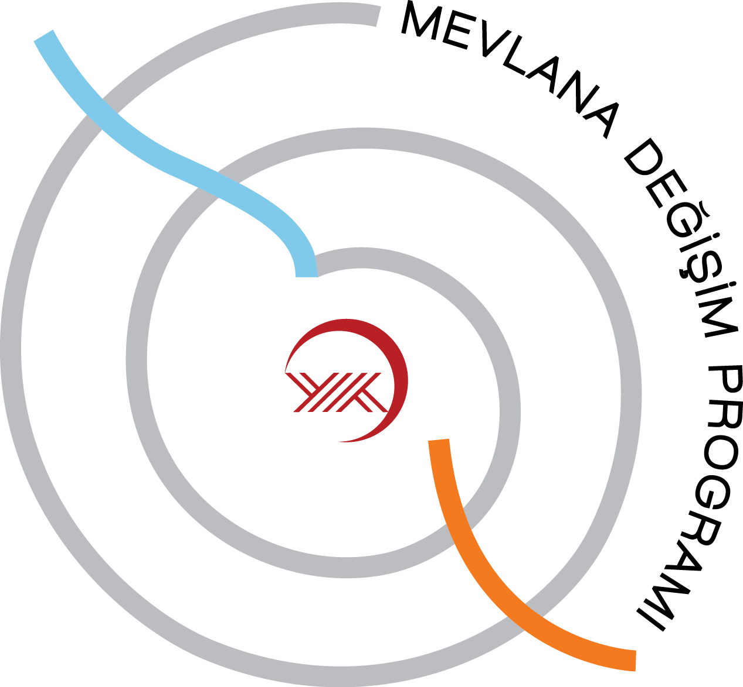

........................... ÜNİVERSİTESİ

ÖĞRENCİ BEYANNAMESİ

Bir değişim öğrencisi olarak aşağıdakileri bekleme hakkına sahipsiniz:

- Kendi kurumunuz ile misafir olduğunuz yükseköğretim kurumu arasında bir Mevlana Değişim Programı Protokolünün olması;
- Gönderen ve misafir olunan kurumların sizinle, alınacak kredileri de içeren, değişim süresince gerçekleştirdiğiniz faaliyetlerinizin ayrıntılarını belirten bir Öğrenim Protokolü imzalaması;
- Değişim süresince, gideceğiniz yükseköğretim kurumunun o kurumdaki öğrencilerden istenenler dışında herhangi bir ücret talep etmemesi;
- Öğrenim Protokolü’ne uygun olarak değişim esnasında tatmin edici biçimde tamamlanan faaliyetler ile ilgili olarak kendi yükseköğretim kurumunuz tarafından tam akademik tanınma sağlanması;
- Değişimi kabul eden üniversitedeki faaliyetlerinizin sonunda verilecek olan, yapılan öğrenimi kapsayan ve gidilen kurum tarafından imzalanan başarılan dersler, kredileri ve notlarınızı belirten bir not çizelgesi verilmesi;
- Gideceğiniz kurum tarafından kendi öğrencileriyle aynı muameleye tabi tutulma ve hizmet bekleme;
- Kendi kurumunuzdan aldığınız burslar, hibeler veya kredilerin, değişim süresince devam ettirilmesi.

Değişim öğrencisi olarak sizden aşağıdakileri yapmanız beklenmektedir:

- Mevlana Değişim Programı genel kuralları yanında kendi kurumunuz ile imzaladığınız Yükümlülük Anlaşması’nın kurallarına ve yükümlülüklerine uymak;
- Öğrenim Protokolü’ndeki herhangi bir değişikliğin, hem kendi kurumunuzla, hem de değişimi kabul eden kurum ile derhal yazılı olarak kararlaştırılmasını temin etmek;
- Öğrenim süresinin tamamından (ilgili sınavlardan veya diğer değerlendirmelerden geçmek dahil) gideceğiniz kurumda kararlaştırıldığı şekilde başarılı olmak ve o kurumun kurallarına ve yönetmeliklerine uymak.
- Değişim süresi sonunda geri döndüğünüzde, değişim süresi boyunca yaptıklarınıza ilişkin bir rapor yazarak geri bildirimde bulunmanız.

Eğer bir problemle karşılaşırsanız:

- Problemi açık şekilde tespit etmeli, hak ve yükümlülüklerinizi teyit etmelisiniz.
- Değişim ile ilgili herhangi bir problemle karşılaştığınızda öncelikle Bölüm Koordinatörünüz ile iletişim kurmalısınız.

